Pozvánka na workshop
Archeologie ve společnosti a ve škole

Vážené kolegyně, vážení kolegové,

dovolte, abychom vás pozvali na přátelské setkání nad tím, jaké máte zkušenosti s výukou pravěku v rámci hodin dějepisu na základních a středních školách. Většina z nás, kteří se setkání zúčastníme, se věnuje prezentaci archeologie veřejnosti, a proto bychom velmi uvítali, kdybyste nám předali zkušenosti z vaší práce. Jde nám především o zpětnou vazbu, chtěli bychom se dovědět, jak se vám pravěk učí, co děti zajímá, co ve výuce postrádáte atd.

Workshop se bude konat 8. listopadu 2016 od 14:00 v prostorách Regionálního a informačního centra – Keltské oppidum Závist v Dolních Břežanech, adresa: Na Panský 11, 252 41 Dolní Břežany, http://ric-dolnibrezany.cz/.

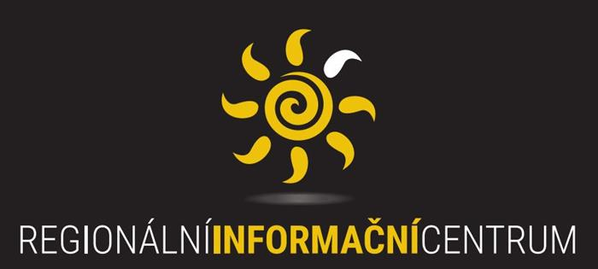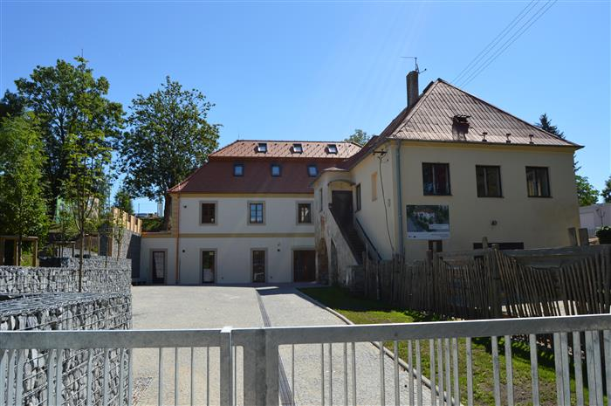

Spojení: autobusem č. 333 v 13:06 nebo 13:21 ze zastávky metra C Kačerov do zastávky Dolní Břežany – náměstí. Místo jednání se nachází naproti výstupní zastávky autobusu.

Pro naši debatu navrhujeme tato témata k diskuzi:
- jak se kantorům učí o pravěku
- jak k tomu přistupují žáci a studenti
- jaký způsob výuky „zabírá“, jaká je odezva dětí, co je baví
- úloha a kvalita učebnic a jak se s nimi pracuje
- co by bylo potřeba zlepšit nebo dělat jinak
- jak a čím mohou pomoci učitelům sami archeologové

Samozřejmě přivítáme všechny další náměty ke společnému řešení.

Ukončení workshopu předpokládáme asi v 16:30.
Během jednání vám nabídneme kávu, čaj, vodu a malé občerstvení.

Těšíme se na vaši účast,

Miroslav Popelka, Renata Šmidtová, Miroslava Šmolíková, Pavel Titz

